注意:

导入项目出现错误

1.

Missing Scritpts (Mono)

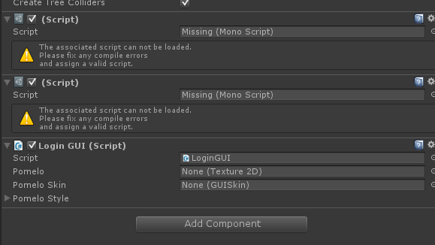

把对象上出现这样的错误，删除。

